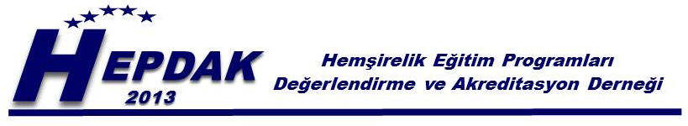

**HEPDAK**-Hemşirelik Eğitim Programları Değerlendirme ve Akreditasyon Derneği’nin 3. Genel Kurul toplantısı

**Tarih ve saat**: 11 Ekim  2019, saat 16.00

**Yer:** HEPDAK Ofisi

**Gündem:**

1. Açılış ve saygı duruşu
2. Divan heyeti seçimi
3. Toplantı gündeminin ve değişiklik önerilerinin görüşülmesi ve oylanması
4. Geçen çalışma dönemine ilişkin Yönetim Kurulu çalışma raporu ile 2018 yılına ait kesin bilanço ve gelir-gider çizelgelerinin sunulması, görüşülmesi ve oylanması
5. Denetim Kurulu raporunun sunulması, görüşülmesi ve oylanması
6. Yönetim Kurulunun aklanması
7. 2019 yılı tahmini bütçesinin görüşülmesi, tartışılması ve oylanması
8. Dernek üyelik aidatlarının 2020 yılı için belirlenmesi
9. 2020 ve 2021 yılları bütçe öngörülerinin sunulması
10. HEPDAK Tüzüğünde yapılması önerilen değişikliklerin görüşülmesi ve oylanması
11. Çalışma Yönetmeliğinde yapılması önerilen değişikliklerin görüşülmesi ve oylanması
12. Yönetim Kurulu için 5 asıl ve 5 yedek üye seçilmesi
13. Denetim Kurulu için 3 asıl ve 3 yedek üye seçilmesi
14. Dilekler
15. Kapanış